الجلسة الأولى

احتياجات الإنسان - حقوق الإنسان - مسؤوليات الإنسان

نص العرض التقديمي

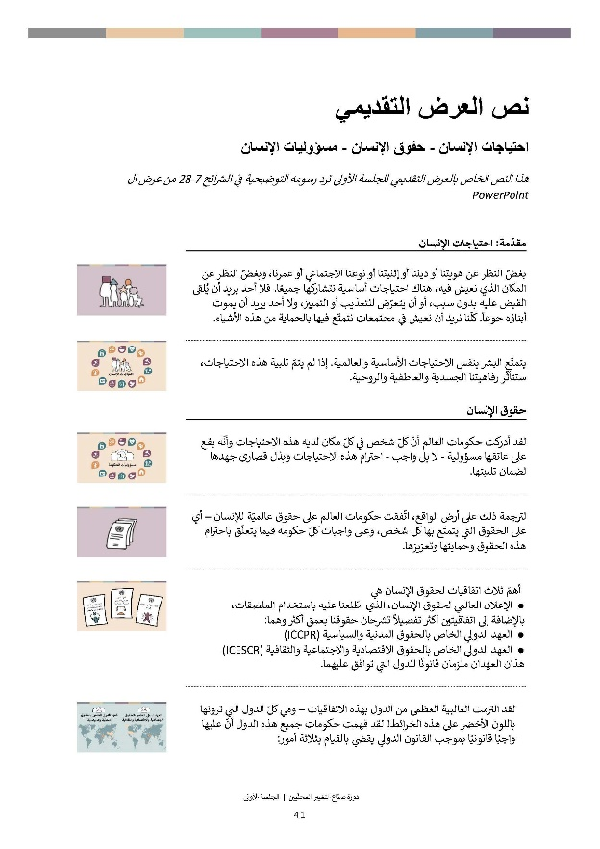
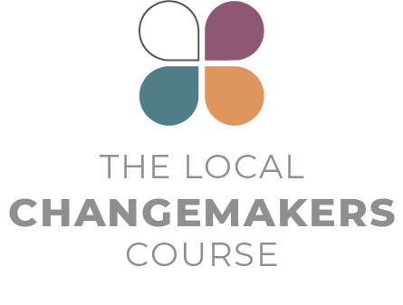
نص العرض التقديمي
احتياجات الإنسان - حقوق الإنسان - مسؤوليات الإنسان

هذا النص الخاص بالعرض التقديمي للجلسة الأولى ترد رسومه التوضيحية في الشرائح 7-28 من عرض ال PowerPoint

 | مقدّمة: احتياجات الإنسان
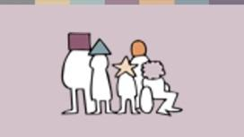 | بغضّ النظر عن هويتنا أو ديننا أو إثنيتنا أو نوعنا الاجتماعي أو عمرنا، وبغضّ النظر عن المكان الذي نعيش فيه، هناك احتياجات أساسية نتشاركها جميعًا. فلا أحد يريد أن يُلقى القبض عليه بدون سبب، أو أن يتعرّض للتعذيب أو التمييز، ولا أحد يريد أن يموت أبناؤه جوعاً. كلّنا نريد أن نعيش في مجتمعات نتمتّع فيها بالحماية من هذه الأشياء.
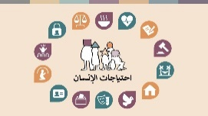 | يتمتّع البشر بنفس الاحتياجات الأساسية والعالمية. إذا لم يتمّ تلبية هذه الاحتياجات، ستتأثّر رفاهيتنا الجسدية والعاطفية والروحية.
 | حقوق الإنسان
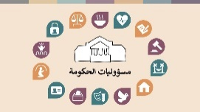 | لقد أدركت حكومات العالم أنّ كلّ شخص في كلّ مكان لديه هذه الاحتياجات وأنّه يقع على عاتقها مسؤولية - لا بل واجب - احترام هذه الاحتياجات وبذل قصارى جهدها لضمان تلبيتها.
 | لترجمة ذلك على أرض الواقع، اتّفقت حكومات العالم على حقوق عالميّة للإنسان – أي على الحقوق التي يتمتّع بها كل شخص، وعلى واجبات كلّ حكومة فيما يتعلّق باحترام هذه الحقوق وحمايتها وتعزيزها.
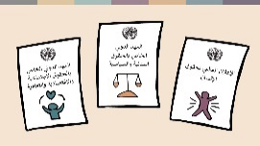 | أهمّ ثلاث اتفاقيات لحقوق الإنسان هي  - الإعلان العالمي لحقوق الإنسان، الذي اطّلعنا عليه باستخدام الملصقات،  بالإضافة إلى اتفاقيتين أكثر تفصيلاً تشرحان حقوقنا بعمق أكثر وهما:  - العهد الدولي الخاص بالحقوق المدنية والسياسية (ICCPR)  - العهد الدولي الخاص بالحقوق الاقتصادية والاجتماعية والثقافية (ICESCR)  هذان العهدان ملزمان قانونًا للدول التي توافق عليهما.
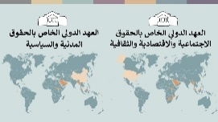 | لقد التزمت الغالبية العظمى من الدول بهذه الاتفاقيات – وهي كلّ الدول التي ترونها باللون الأخضر على هذه الخرائط! لقد فهمت حكومات جميع هذه الدول أنّ عليها واجبًا قانونيًا بموجب القانون الدولي يقضي بالقيام بثلاثة أمور:
- احترام حقوق الإنسان في القوانين التي تسنّها وفي الإجراءات التي يتّخذها المسؤولون فيها. على سبيل المثال، يجب ألّا تكون هناك قوانين تمييزية ولا ينبغي تعريض أيّ شخص للتعذيب.
- حماية حقوق الإنسان، والحرص على أن يتمكّن الجميع من التماس العدالة عندما تُنتهَك حقوقهم من قبل الدولة أو أي شخص آخر.
- تعزيز حقوق الإنسان - بذل قصارى جهدها للتأكّد من أنّه يمكن لكلّ شخص التمتّع بحقوقه. على سبيل المثال، بذل قصارى جهدها لضمان حصول الجميع على الرعاية الصحية والتعليم. بالطبع، لا تمتلك جميع الحكومات نفس الموارد، وبالتالي، فإنّ تحويل هذه الحقوق الاجتماعية والاقتصادية إلى حقيقة واقعة هو عملية تدريجية.

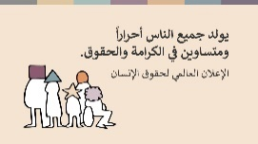 | اتّفقت الحكومات على أن يتمتّع كلّ إنسان بهذه الحقوق على قدم المساواة. وتنصّ المادّة الأولى من الإعلان العالمي لحقوق الإنسان على ما يلي: "يولد جميع الناس أحراراً ومتساوين في الكرامة والحقوق".
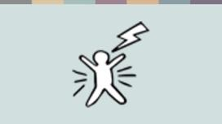 | للأسف، لا تفي الكثير من الحكومات بهذه الالتزامات –إذ تُنتهَك حقوق الكثير من الناس. والنساء والفتيات والأقليات والمعوّقون والمهاجرون معرّضون بشكل خاصّ لانتهاكات الحقوق. فالعنف القائم على النوع الاجتماعي مثلًا شائع في كلّ بلدان العالم.
 | انتقاد حقوق الإنسان
 | عندما تنتهك الحكومات الحقوق أو تفشل في حماية الناس من انتهاكات الحقوق، ليس هناك شرطة دوليّة تأتي وتعاقب الحكومة. وبالتالي، إذا لم تكن هناك شرطة دوليّة لإجبار الحكومات على احترام حقوق الإنسان – ألا تُعتبَر حقوق الإنسان من دون جدوى – أيّ مجرّد حبر على ورق، بدلاً من أن تكون أداة فعالة للتغيير؟
 | هذا صحيح نوعًا ما - فمن الصعب للغاية التأثير على بعض الحكومات. ولكن في كثير من البلدان، أدّى الانتقاد الدولي والمحلي لانتهاكات حقوق الإنسان إلى حصول تغيير إيجابي. وهناك العديد من الطرق لتعزيز حقوق الإنسان دون وجود شرطة دوليّة.
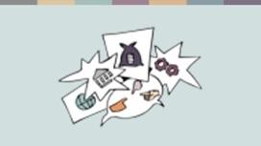 | هناك أسباب أخرى لانتقاد الناس لحقوق الإنسان. ربما قد راودتكم هذه الأفكار أيضًا؟  - قد تبدو حقوق الإنسان تقنية بالنسبة لكم – أي موضوعًا مخصّصًا للمحامين والسياسيين وليس أمرًا يمكن أن تشاركوا فيه.  - أو قد تعتقدون أنّ حقوق الإنسان بعيدة كلّ البعد عن حياتكم اليوميّة – أيّ أنّها موضوع يمكن للنخب في العواصم أن تقلق بشأنه.  - أو قد تبدو حقوق الإنسان كسلاح في لعبة سياسية دولية. أي أنّ الحكومات تستخدمه بنفاق لتنتقد أعداءها بينما تنتهك هي هذه الحقوق.  في الحقيقة، تتعلّق حقوق الإنسان بالقانون، والسياسيّون يسنّون القوانين، ويمكن للمحامين أن يناضلوا من أجل حقوق الإنسان أمام المحاكم. ونعم، يتمّ استخدام المصطلح أحيانًا وإساءة استخدامه لأغراض سياسية. ولكن حقوق الإنسان هي أكثر من ذلك بكثير!
 | نحن وحقوق الإنسان
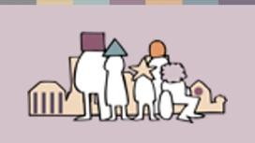 | كما رأينا، تتعلّق حقوق الإنسان في الواقع باحتياجاتنا اليوميّة. فهي تتعلّق بما يحدث في مدارسنا، ومزارعنا، وأماكن عملنا، ومنازلنا وأحيائنا. وتتعلّق بكيفية تعاملنا مع بعضنا البعض، وبحمايتنا من التعرّض للإساءة من قبل أولئك الذين يتمتّعون بسلطة على حياتنا – أي أصحاب العقارات، أو أرباب العمل، أو المعلّمين، أو حتى أفراد أسرتنا، وبالطبع من قبل السلطات مثل الشرطة، والمحاكم، والجيش، والحكومة.  يمكننا القول باختصار إنّ حقوق الإنسان تتعلّق بنوع المجتمع الذي نريد أن نعيش فيه ونعمل على بنائه.  إذا أردنا أن تصبح حقوق الإنسان واقعًا في مجتمعاتنا، فلدينا جميعًا دور نلعبه. تحدث الكثير من انتهاكات حقوق الإنسان لأنّ الناس العاديين لا يحترمون حقوق الآخرين - عندما نتعامل مثلًا مع بعض الأشخاص كما لو كانوا غير متساوين. وتستمرّ للحكومات، والشركات، والأفراد في ارتكاب انتهاكات حقوق الإنسان لأنّ الناس لا يدافعون عن بعضهم البعض ولا يحاولون تغيير الأشياء، ولأنّنا غالبًا ما نبقى صامتين.
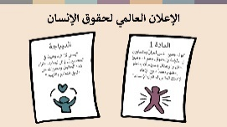 | نحن لسنا حكومات – أي لم نوقّع اتفاقيات دولية لحقوق الإنسان، وليس لدينا واجب قانوني للحرص على صون حقوق الإنسان. ولكنّنا بشر نتمتّع بالعقل والوجدان، وبواجب أخلاقي تجاه بعضنا البعض، كما جاء في الإعلان العالمي لحقوق الإنسان.  "يولد جميع الناس أحراراً ومتساوين في الكرامة والحقوق. وهم قد وهبوا العقل والوجدان وعليهم أن يعاملوا بعضهم بعضاً بروح الإخاء".  "... يسعى كلّ فرد وهيئة في المجتمع […] إلى توطيد احترام هذه الحقوق والحرّيات عن طريق التعليم والتربية."  عندما يكون لدينا القوّة لفعل الخير أو الشر في حياة الآخرين، يكون لدينا واجب أخلاقي بدعم حقوق الإنسان. لا يمكننا فعل كلّ شيء - وفي بعض المواقف يصعب التفكير في أيّ أمر يمكننا القيام به - ولكن عندما نرى الظلم، ويكون بإمكاننا أن نفعل شيئًا للمساعدة، فربّما يكون من واجبنا الأخلاقي المحاولة.  ويمكن أن يكون ذلك عبارة عن فعل شيء بسيط، مثل أن نكون جيرانًا لطفاء.
 | قصص صنّاع التغيير
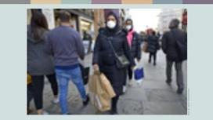 | شفق حسن، امرأة بريطانية مسلمة من جنوب لندن. في السنوات الأخيرة، ارتفعت معدّلات جرائم الكراهية في المملكة المتحدة بشكل كبير. وغالبًا ما يتمّ استهداف المسلمين، وخاصة النساء المسلمات اللواتي يرتدين الحجاب، مثل شفق، سواء عبر الإنترنت أو في الشوارع. في هذا السياق، يمكن للأعمال الودية والسخية اليومية أن تعني الكثير للأشخاص من مختلف الجماعات الدينية.  تقول شفق إنّها استعادت ثقتها بالإنسانية عندما قدّم لها جارها غير المسلم ولابنها "أيان" البالغ من العمر 14 عامًا وبشكل غير متوقّع هدايا بمناسبة العيد

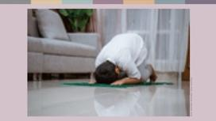 | نشرت شفق صورة من الهدايا على تويتر قائلة:  "جارنا غير المسلم فاجأنا بتمور جزائرية وسجّادة صلاة لابني البالغ من العمر 14 عامًا الذي صام الشهر كلّه. هو جارنا منذ أكثر من 20 عامًا، ولكنّه فاجأنا تمامًا بهذه الهدايا".  "لم أدرك أنّه لاحظ أنّ أيان كان يصوم. شعر ابني بأنّه مميّز. هم جيران ودودون ويحبّون البرياني الذي تحضّره أمّي، لذلك نحن نرسل لهم دائمًا طبقًا منه. مجتمعنا متنوّع وقد سررت بأنّ جارنا كان لطيفًا لهذه الدرجة ومشجّعاً لأيان ومعتقداته الدينية".
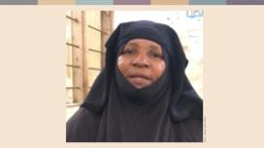 | تعمل كلّ من زليحة وماغدالين" أيضًا على إحداث فرق في سياق مختلف تمامًا. زليحة جدّة مسلمة متديّنة، من جزيرة بمبا في زنجبار، حيث تدرّس في مدرسة قرآنيّة محليّة.
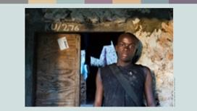 | تقول زليحة:  "أنا قلقة من الاضطرابات في مجتمعاتنا. شبابنا لا يثقون بقادتنا السياسيين ولا يتمتّعون بأيّ فرص."
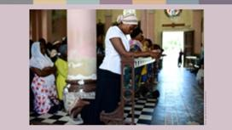 | واستطردت قائلةً:  "العديد من سكّان البرّ الرئيسي الذين ينتقلون إلى هنا للعمل في مجال السياحة هم من المسيحيين. وعدد كبير من المسلمين الذين أعرفهم يلومون المسيحيين على الاستيلاء على وظائفهم. لقد عشت سنوات عديدة من الاضطرابات السياسية والتوترات الدينية. وقد رأيت كنائس تُحرق، ومنشورات تتضمّن خطابات كراهية تُوَزَّع، ومسيحيّين يتعرّضون للمضايقة وهم في طريقهم إلى الكنيسة. أنا أرى شبابنا يزدادون تطرّفاً وهذا يقلقني. لذلك، انضممت إلى اللجنة النسائية المشتركة بين الأديان."
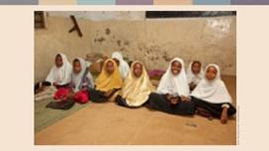 | "أريد المساعدة في منع العنف الديني في جزيرتنا. في المدرسة القرآنيّة، أعلّم الأطفال أنّ التسامح والمحبّة يشكلّان عنصرًا أساسيًّا من ديننا. أطفالنا هم مستقبلنا ومن مسؤوليتنا أن ندلّهم على الطريق الصحيح".
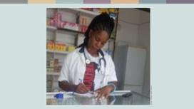 | "ماغدالينا" امرأة مسيحية من البرّ الرئيسي انتقلت للعيش في زنجبار، وهي تشارك أيضًا في العمل المشترك بين الأديان. تعرّضت للتمييز بسبب طريقة لبسها ودينها، ولكنّها مصمّمة على ردم الهوّة بين المسيحيين والمسلمين. انضمّت إلى المجلس النسائي لمنطقة أونغويا الذي يزور المجتمعات المحلّيّة للتحدّث عن التحديات المشتركة بين الأديان وعن حقوق المرأة.  "انضممت إلى اللّجنة للتعرّف أكثر إلى الإسلام وفهم كيف يعيش المسلمون. نحن جميعًا نساء، ونواجه جميعًا التمييز بسبب ذلك – علينا أن نتّحد وندعم بعضنا البعض."
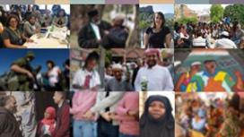 | هناك أناس كثر مثل جار شفق ومثل زليحة وماغدالينا. أشخاص عاديون مثلنا، يحاولون بطريقتهم الخاصّة وفي نطاق ضيّق، جعل حقوق الإنسان حقيقة واقعة في مجتمعاتهم المحلّيّة – هؤلاء هم صناع التغيير المحليّون!  يمكن لكلّ واحد منّا، كلّ من موقعه، أن يفعل شيئًا لتحويل حقوق الإنسان إلى حقيقة واقعة!

المصادر
Faith Matters
www.faith-matters.org
https://www.faith-matters.org/family-surprised-by-presents-from-non-muslim-neighbour-to-celebrate-eid/
Zanzibar Inter-faith Centre (ZANZIC
https://www.facebook.com/ZanzicMeansPeace/
https://english.danmission.dk/project/zanzibar-peacebuilding-through-interfaith-dialogue/

